AI for Research赛道｜算法赛复赛报告
第13队 科学无极 · SAGE-Mat：面向无机材料发现与合成规划的证据约束自循环智能体
说明：SAGE-Mat: Evidence-Constrained Self-Cyclic Agent for Inorganic Material Discovery & Synthesis Planning。报告中的每个主要结论、图与指标均可追溯到提交包中的代码版本、配置、数据、运行日志与结果文件。

一、项目概述

1.1 项目名称
SAGE-Mat：面向无机材料发现与合成规划的证据约束自循环智能体（SAGE-Mat: Evidence-Constrained Self-Cyclic Agent for Inorganic Material Discovery & Synthesis Planning；开源实现名 GoAI Research）。

1.2 参赛方向
方向三"材料科学文献驱动的科学发现智能体"（材料科学 / MaterialsScience），进阶路线 C"合成路线与工艺设计"。

1.3 方案概述
本项目交付一个可从一行研究主题出发、无人值守运行到引用可核验的中文综述 PDF、结构化证据包和候选合成路线的多智能体系统。系统由三层组成：认知层是 9 个以 Markdown 写成的 agent 技能（编排、文献检索、风格学习、引用核验、分类法与写作、图纸、想法与实验方案、对抗审稿），由 Codex CLI 宿主执行；确定性层是 4 个可离线测试的 MCP server（在线五源检索与本地全文库、BibTeX 与作者顺序比对、figspec 图纸双渲染、无机逆合成预测）；控制层是账本驱动的回环（loopctl），九个出口闸门由代码而非模型自报判定"完成"。
复赛阶段在初赛方案基础上完成了三件事。第一，把初赛承诺的 LLZO 烧结致密化主题跑通为端到端诊断案例（46 篇核验文献、10 页综述、Top-5 前驱体路线），并据此修复了 11 类集成失效模式。第二，用纯主题冷启动完成正式案例 Ba5Y12Zn[O(SiO4)]8 及其结构近邻的合成条件调研：51 篇文献全部通过存在性、元数据与作者顺序三轴核验，正文 100 条结论、219 次引用、整合率 100%，两轮对抗审稿 0 blocker / 0 major，随后按材料专家 8 条意见完成学术化修订，形成 23 页正式报告。第三，将团队 NeurIPS 2026 投稿 RECIPE 的两阶段无机前驱体预测模型以 MCP 工具形式接入想法生成环节；模型 checkpoint、最小加载与预测代码和必备原料库随包提交，其在 2,558 条留出测试反应上的评测汇总（Combo@1 71.81、Combo@20 89.21、Combo MRR 77.48）随 checkpoint 一并提交，并以 CPU dry run 保证包内模型可加载、可预测。

二、科学问题理解

2.1 科学问题与研究对象
无机功能材料的合成知识分散在数万篇论文的实验部分，条件字段（原料与配比、温度—时间程序、气氛、坩埚与助熔剂、冷却方式、表征手段）以自然语言零散记录，且只有在实验语境一致时才能相互比较。对一个新报道或仅有单篇报道的化合物，研究者面临的核心问题是：已有文献能在多大程度上限定它的合成条件，哪些条件可以从结构相近体系迁移，哪些迁移是不成立的，以及下一步做什么实验最有科学发现价值。
正式案例选择 Ba5Y12Zn[O(SiO4)]8（BYZSO），一种 2024 年首次报道的非中心对称硅酸盐。它在公开文献中只有一篇直接合成报道，且该报道未给出可独立复现的投料比、温程和冷却程序，是"文献稀缺、近邻丰富"的典型情形：Ba–Y–Si–O 四方谱系（如 Ba5Y13[SiO4]8O8.5、BaxY26Si16O71+x）、Ba–Zn–Si–O 结构端点（BaZnSiO4、Ba2ZnSi2O7、BaZnSi3O8）和 Y–Si–O 多型分别提供了助熔生长、固相成相和高温结构稳定性的可比证据。初赛案例 LLZO 石榴石固态电解质则代表"文献丰富但条件不可比"的另一极：低温致密化、两步烧结、冷烧结和超快烧结各有先例，却缺少跨掺杂体系的统一工艺图景。
这一问题难在三处：关键词检索会混入综述、参考文献列表与跨体系讨论；"未检出"不等于"未研究"，别名与语料覆盖会制造假空白；温度、气氛、致密度与电导率等数值只有在实验语境一致时才能比较，误读一个升温节点或淬火温度就会产生虚假的规律或冲突。

2.2 科学意义
对 BYZSO 这类新化合物，系统给出的不是一份"配方"，而是一张由文献证据限定的合成条件可迁移范围图：哪些字段有直接证据、哪些只能从近邻体系借用、哪些近邻条件明确不适用，以及以局部相图、Zn–Y–氧计量耦合、固相成相与高温溶液长晶并行、Mg/Co 类比为主线的四类可检验实验方向；每个方向都落到具体前驱体（由预测模型给出并标注"模型候选、待实验验证"）与工艺路线。对 LLZO，系统把"寻找新掺杂"转向"建立可验证的工艺窗口"，并给出模型与文献相互印证的 Top-1 前驱体路线。
更一般地，本项目把文献驱动发现从"生成像论文的结论"改为"保存检索范围、原文证据、否决原因和验证方案的决策过程"：每条结论可追溯到引用键、DOI、核验记录和（有全文时的）原文段落，每张图有可编辑源文件，每个判定有账本记录。这使得材料研究者可以区分真正值得实验的问题、语料造成的假空白和条件不可比造成的假冲突。

三、技术方案与预期方法路线

3.1 技术方案
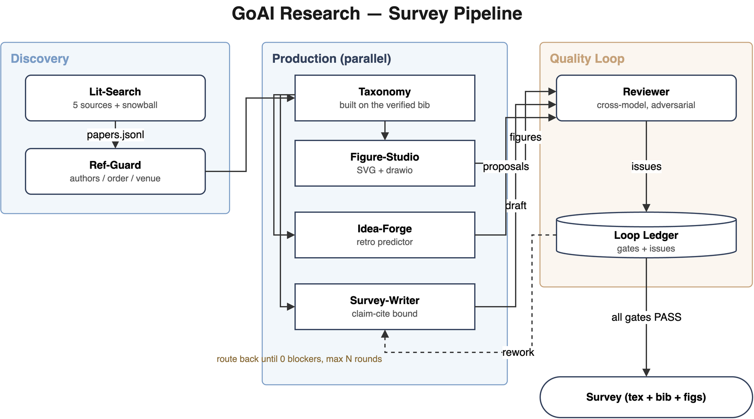
图 1｜GoAI Research 流水线：发现（五源检索 + 引用核验）→ 生产（分类法、图纸、想法、写作并行）→ 质量回环（对抗审稿、账本闸门、返工路由）。本图由系统自身的 figspec 渲染器生成，同源输出 SVG 与 draw.io。
系统采用"认知—确定性—控制"三层分离的设计。
认知层：9 个 agent 技能。 goai-orchestrator 读取账本状态并按阶段分派；goai-lit-search 做 arXiv / OpenAlex / Crossref / Semantic Scholar / DBLP 五源检索、引文滚雪球与本地全文库检索，并产出覆盖率报告；goai-style-bank 从 30 篇经典综述蒸馏写作与画图风格卡；goai-ref-guard 对每条引用重新抓取一手元数据并逐字段比对；goai-survey-writer 从分类法到蓝图到逐节 LaTeX，只允许引用已核验库中的键，并强制材料学术语（近邻体系单独成节、前人实验结论汇总、每个方向落到具体合成建议）；goai-figure-studio / goai-figure-editable 采用"先生成视觉参照、再测量重建为可编辑矢量"的图纸管线；goai-idea-forge 从覆盖缺口、矛盾信号与组合空位中挖掘方向并调用逆合成工具；goai-reviewer 以全新上下文做三视角（领域专家、方法严谨派、期刊编辑）对抗审稿，产出带目标阶段的结构化 issue。全部技能是纯 Markdown，构成提交的 Prompt 全集。
确定性层：4 个 MCP server、25 个工具。 goai-litsearch（在线检索、下载、入库、BibTeX 导出、覆盖率、本地全文库 grep_local_corpus / read_local_document / lookup_local_doi）；goai-refcheck（verify_entry / verify_bib_file 三轴核验：存在性、元数据、作者顺序）；goai-figure（figspec 校验、排版 lint、SVG 与 mxGraph 双渲染、SVG→draw.io 逆向）；goai-retro（predict_precursor_routes 两阶段无机前驱体预测、make_experiment_plan）。所有工具可离线测试，且每次调用写入审计日志 tool_calls.jsonl。
控制层：账本驱动的回环。 九个出口闸门（范围确认、文献覆盖、风格库、引用完整性、分类法、图纸、稿件、想法审稿、终审）记录在 ledger.json，只能通过 loopctl 读写；check-done 仅在全部闸门落账、无 FAIL、无 open blocker/major、且审稿 PASS 指向真实存在的 trace 文件时才退出 0。审稿人不改稿，执行者不自判；同一 issue 三轮未收敛则升级人工。
逆合成预测的融入方式。 goai-retro 的内核是团队 NeurIPS 2026 投稿 RECIPE（Reranking Exact Candidate Inorganic Precursor Entries）。它把单步无机逆合成重新形式化为变长前驱体集合的排序问题，分两阶段：Precursor Candidate Generator 用 formula-token Transformer 对目标式与 798 个前驱体打分，构成高召回候选池（Top-30）；经过标签无关的化学兼容性过滤（非挥发元素须为目标元素子集，pool 上限 15）后枚举 2–5 元组合（典型 4,928 个集合）；Complete-Set Reranker 以目标条件化的集合 token 与 374 维集合描述子（覆盖度、多余元素、共现、计量相容性）做 listwise 重排，并以最强负样本间隔与元素覆盖辅助损失训练。工具返回 Top-K 完整集合及 Stage-1 概率、Stage-2 分数、候选池内概率与 checkpoint SHA-256；skill 层硬性规定其输出只能以"模型候选、待实验验证"（chemical_route_verified=false）进入正文，并须经文献证据补全与审稿人复核。

3.2 方法路线（实际实现）
正式运行只有一个人类输入："调研主题：Ba5Y12Zn[O(SiO4)]8及其结构相近化合物的合成条件"。顶层编排器以 codex exec --json 无人值守启动，按账本状态机推进：
1. 范围与身份核验：将结构式视为待核对记号，检索规范化学式、空间群与原始报道；自动确认范围草案（中文 8–12 页、只按可验证的同构/同型/拓扑关系判定"结构相近"）。
2. 检索与风格学习并行：8 个 MECE 子主题、五源检索 + 本地全文库 + 滚雪球，得到 63 条候选；同时构建风格库。
3. 引用闸门：52 条经三轴核验，5 条因作者名规范化污染被判 MISMATCH，连续三轮未收敛后按规则升级人工停点，采纳"删除背景文献继续"，最终 51 条全部 PASS。
4. 分类法与贡献确认：形成"身份谱系与证据分级—路线—变量—验证矩阵—失败边界与迁移"三条主线。
5. 图纸、写作、想法三路并行：3 张图（先 AI 生成视觉参照，再重建为 figspec→SVG/draw.io）；11 个章节逐节写作，每句结论绑定引用键；想法环节对 Zn / Mg / Co 三个目标调用 predict_precursor_routes。
6. 两轮对抗审稿：首轮 I5–I11 共 7 项 issue 路由回属主阶段返工；第二轮 0 blocker / 0 major / 0 minor，review_pass 带回执落账，check-done 退出 0，输出 20 页 PDF。
7. 专家反馈修订：依据材料专家 8 条意见（正规论文语言、引言介绍研究目标而非流程、同类体系单独讨论、前人结论合集、方向落到工艺与前驱体、学术排版图、行文路线图、Pt/Au 坩埚只在助熔/慢冷/单晶终点同时存在时作为晶体生长证据）进行三轮修订，新增 academic_language_guard 术语闸门，得到 23 页正式稿。

3.3 数据来源、依赖工具与运行流程
类别 | 内容 | 公开状态
文献元数据 | Crossref、OpenAlex、arXiv、Semantic Scholar、DBLP（免密钥公开 API） | 公开
全文库 | 团队自建 Markdown 化全文库（约 3,760 万篇，1990s–2021，Parquet 分片 + DOI 索引） | 私有；公开包只含正式报告被引 51 篇中的 21 篇全文（goai-compact-parquet-v1），其余 30 篇以 DOI 提供
预测模型数据 | Retrieval-Retro 年份切分基准（源自 Ceder 文本挖掘合成数据集）：24,034 / 1,842 / 2,558 | 随源基准公开；仓库含测试集与两份 checkpoint
LLM 与 Harness | Codex CLI 0.146.1，模型 gpt-5.6-sol，推理强度 xhigh；构筑与运行阶段轨迹分目录提交 | 声明于 SUBMISSION.md §2
依赖 | Python ≥ 3.10、FastMCP、httpx、DuckDB、PyTorch 2.7（预测模型）、pymatgen；TeX（xelatex + ctex 或 tectonic）；可选 draw.io CLI | pyproject.toml + uv.lock

运行流程：bash install.sh --retro → bash scripts/smoke_test.sh --with-retro（无网络、无 LLM，1–2 分钟）→ bash scripts/reproduce_core.sh [--topic …]（需 Codex 登录、网络、TeX）。

四、实验结果

4.1 实验设置
两个案例、一个基准。案例 A（正式）：BYZSO 纯主题冷启动，2026-08-31 至 09-01 完成，09-02 专家反馈修订；顶层编排器 5 次调用（首轮 + 4 个人工停点续跑），29 批 / 40 个子任务，约 7,084 万输入 token、56.7 万输出 token，224 次工具函数调用、205 次内置网页搜索、134 条服务端审计的全文库与预测调用。案例 B（初赛承诺）：LLZO 烧结致密化诊断轮，2026-08-29，21 个任务、49 次 MCP 调用。基准：RECIPE 两阶段模型在 Retro 留出测试集（2,558 条，2018 年后反应）上的评测汇总，随 checkpoint 提交（stage1_summary.json / stage2_summary.json，单种子 20260504），协议与论文一致（top_m 30、pool 15、集合大小 2–5、全分母）。
复赛期间共 7 组运行全部留痕（含一次停在文献阶段的失败冷启动），正式结果取"最后一个同时通过 bib_guard、tex_guard、academic_language_guard 与 review_pass 的版本"，不在多次运行间挑选；详细清单见 SUBMISSION.md §3。

4.2 案例 A：Ba5Y12Zn[O(SiO4)]8 合成条件调研
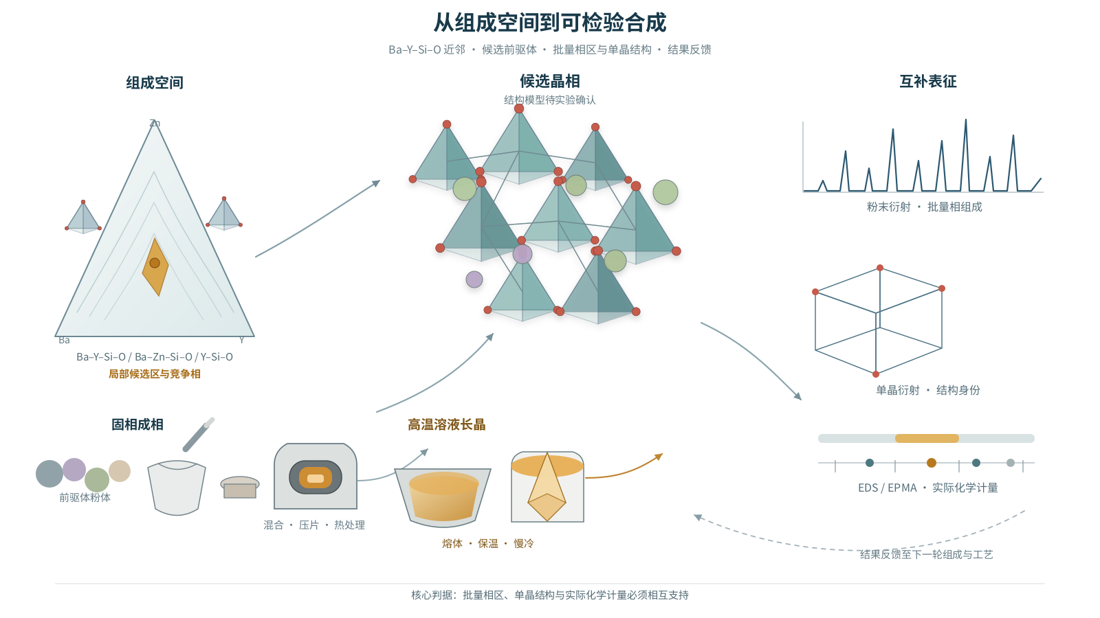
图 2｜正式报告的研究路线图（第三轮学术化重绘）：从 Ba–Y–Si–O 近邻的组成空间与局部候选区，经候选晶相与两条合成路径（固相成相、高温溶液长晶），到粉末衍射、单晶结构与实际化学计量的互补表征反馈。
指标 | 结果
文献 | 63 条候选 → 51 条入库，三轴核验 51/51 PASS
正文 | 23 页、11 章；100 条含引用结论、219 次引用、整合率 100%、引用密度 41.3 次/千词
证据链 | 54 条结论有包内全文可回读；36 条合成条件结论带原文页/节定位（B1、B5、B6、C6、C17 等单元格逐字段区分"可支持"与"不可支持"）
图纸 | 3 张，figspec → SVG + draw.io 同源，均通过排版 lint
审稿 | 两轮，最终 0 blocker / 0 major / 0 minor（同家族冷启动复审，provisional=true）
前驱体预测 | Zn 目标 Top-1 ZnO + Y2O3 + SiO2 + BaCO3（候选池内概率 0.594）；Mg 类比 Top-1 MgO + Y2O3 + BaCO3 + SiO2（0.522）；Co 类比 Top-1 Co3O4 + …（0.298，前三名反映 Co 氧化态不确定性）

主要科学结论：目标相公开证据只能确认"开放体系高温溶液法 + 单晶 X 射线衍射鉴定"，不足以给出经验证的复现配方；无 Zn 的 Ba–Y–Si–O 四方谱系提供了 MoO3 助熔（Pt 坩埚、1150 °C、2 K/h 慢冷）、Ba:Y:Si = x:26:16 固相陶瓷（1300 °C 煅烧、1600 °C 烧成）与 5:13:8 粉体相场筛查（1273 K 预烧、1573 K 三次退火）三类可比路线，但具体数值不得无条件迁移；组成坐标比单一最高温度更能解释成相差异，"获得单晶"不等于"建立批量相纯窗口"，局部相图是连接复现与发现的核心实验。据此提出四个方向并各配前驱体与工艺建议。

4.3 案例 B：LLZO 烧结致密化诊断轮
46 篇文献六个子主题覆盖通过，引用核查修正 3 条元数据后 46/46 PASS；生成 10 页 A4 综述；两步模型 Top-1 前驱体 ZrO2 + La2O3 + Li2CO3 与文献一致，Top-2 至 Top-5 出现 LiHO、La(HO)3 等可疑命名，全部标记"模型输出已验证、化学路线未验证"。审稿首轮 4 个 major，修复关闭 2 个。该轮暴露的 11 类失效模式（MCP 审批配置、工作目录错误、并行写库竞争、exit=0 假成功、旧产物假成功、上下文膨胀、上游限流、图片 lint 假绿、retro 字段不兼容、测试契约漂移、同模型审稿独立性不足）全部记录并修复，修复说明见 docs/FAILURE_MODE_FIXES.md。后续对 LLZO 替代材料（Li6PS5Cl、Li3YCl6、LATP）的分析显示三者 Top-1 模型路线均通过文献复核。

4.4 前驱体预测基准（RECIPE 融入部分）
指标（Retro 测试集，2,558 条，全分母） | checkpoint 评测汇总 | 论文 3 种子均值 | Retrieval-Retro 基线
Stage 1 Top-20 前驱体覆盖 | 95.78 | 95.93 ± 0.18 | 92.96
Combo@1 | 71.81 | 71.70 ± 0.10 | 60.40
Combo@5 | 84.71 | 84.52 ± 1.48 | 66.22
Combo@20 | 89.21 | 89.82 ± 1.74 | 69.00
Combo MRR | 77.48 | 77.43 ± 0.69 | 63.29
同枚举 product 对照 Combo@1 / MRR | 11.65 / 23.24 | 11.65 / 23.24 | —

逆合成部分按最小交付提交：两个 checkpoint、最小加载与预测代码（server/core/inorganic_retro.py、vendor/two_stage_retro/）和必备原料库，不另附评测脚本；表中数字来自随 checkpoint 提交的源包评测汇总（单种子 20260504），落在论文三种子区间内。tools/retro_dry_run.py 沿与 MCP 工具相同的推理路径校验 checkpoint、构建化学先验并在 CPU 上完成预测（数秒），干净环境实测 Li7La3Zr2O12 → Top-1 ZrO2 + La2O3 + Li2CO3，与正式运行记录一致。对照行说明增益来自学习到的集合级排序而非候选枚举或过滤本身。论文中 20 例文献标注的分布外目标上，RECIPE 由 Combo@1 55.00 升至 Combo@20 85.00（Retrieval-Retro 为 40.00），与本项目"Top-1 可靠、Top-2 起需人工与文献复核"的观察一致。

4.5 系统级指标
离线单元测试（BibTeX 往返、作者比对、figspec 校验与排版 lint、SVG↔draw.io 往返、本地全文库检索与受限读取、账本并发 12 写入者零丢失、check-done 语义与回执校验、bib/tex/术语闸门、提交轨迹脱敏与 JSONL 规范化）全部通过，实际测试数量由 pytest 收据给出；实测套件（真实五源检索、真实 draw.io 导出、完整 mini 综述回环）记录于 docs/live-tests/。

4.6 科学意义解释
系统证明了在文献稀缺（BYZSO）与文献丰富但不可比（LLZO）两种情形下，"证据约束 + 机械闸门"的智能体都能产出可被逐条核对的调研结论与可检验的实验建议，而不是无法追溯的综述文本。对材料研究者的直接价值是：把一周量级的文献梳理压缩为一次运行，同时把"该不该相信这条结论"变成可以点开 DOI 与原文段落回答的问题。

五、复现与开放计划

5.1 复现方式
bash install.sh --retro 完成锁定安装；bash scripts/smoke_test.sh --with-retro 在干净环境无网络、无 LLM 条件下 1–2 分钟内验证环境、4 个 MCP server、全部离线测试、公开知识库、结论—证据链与图纸渲染；tools/retro_dry_run.py 在 CPU 上加载两个 checkpoint 并对一个参考目标完成预测；bash scripts/reproduce_core.sh 用同一主题、同一模型与推理强度重新运行整条流水线。因 LLM 不可逐字复现，核心流程的复现判据是账本 check-done 退出 0、CITATION_AUDIT 全部 PASS、bib_guard 整合率 ≥ 90%，并产出 PDF、BibTeX、图源与逐子任务 JSONL 轨迹；脚本只有在这些条件全部满足后才返回 0，并写出 REPRODUCTION_RECEIPT.json。报告中每个主要结论、图与指标都可沿"代码版本 → 配置 → 数据 → 日志/轨迹 → 结果文件"追溯（SUBMISSION.md §6 给出完整示例）。

5.2 开源计划
仓库 https://github.com/asimfish/goai_research 以 MIT 许可开源全部源代码、Prompt、配置模板、预测模型推理代码与 checkpoint、正式运行的输入、账本、审计日志、子任务轨迹、构筑阶段 Agent 轨迹、证据包与指标；提交时固定 tag goai-final-2026-09-03。可复用部分包括：任意主题的综述回环、引用零信任核验、figspec 可编辑图纸管线、无机前驱体预测 MCP 工具。

5.3 依赖、数据来源与合规披露
商业服务：OpenAI 模型 gpt-5.6-sol（通过 Codex CLI，账号订阅），是唯一闭源依赖；其不可逐字复现性已在 5.1 说明。开源依赖：FastMCP、httpx、DuckDB、PyTorch、pymatgen、ripgrep、draw.io（可选）。外部数据：Crossref / OpenAlex / arXiv / Semantic Scholar / DBLP 元数据（各自服务条款允许非商业检索）；Retrieval-Retro 基准数据随源工作公开。私有全文库不公开，公开包只含被引文献中 21 篇全文，标注"仅供评审复现、出版社版权保留、不得二次分发"，其对复现的影响为本地全文检索命中范围受限，在线检索与核验不受影响。提交包不含任何密钥或认证信息。

六、团队介绍

6.1 成员背景
队名科学无极，参赛编号第13队（TeamNo.13），方向材料科学（MaterialsScience）。团队由三名博士成员组成：高京，上海交通大学；吕丁阳，中国科学院大学；李雨峰，上海交通大学。分工覆盖材料文献理解、科学问题识别、科研智能体设计、模型训练与逆合成评价等环节。

6.2 团队分工
高京负责项目总体协调、科学问题定义、LLZO 与 BYZSO 案例的材料学边界审查、私有全文库与精简知识库、复赛报告统稿；吕丁阳负责 Agent 架构、任务编排与回环协议、证据校准与引用核验机制、构筑与运行轨迹的整理与复现脚本；李雨峰负责 RECIPE 两阶段逆合成模型的训练、评测与 MCP 接入、figspec 图纸管线与排版 lint、仓库工程质量。三名成员共同承担结论的人工终审、合成路线合理性复核和最终提交质量检查。

6.3 团队成果
团队已有 SafeLab ICML 2026 论文成果，曾在 AI4Science 黑客松上海站和北京站分别获得三等奖；RECIPE 无机逆合成工作已投稿 NeurIPS 2026。上述经历为本项目的科研智能体设计、材料文献分析和可复现工程实现提供了基础。

